Fall 2021
Современная история Казахстана
Правила проведения итогового экзамена в статусе Государственного
Время-знакомство с вопросами -10 мин.
Написание эссе-60 минут
Ответ на вопрос -20 минут
Общее время экзамена – 90 мин.
Часть I Эссе на 500 слов 30 баллов
Часть II Традиционный-ответ на вопрос 10 баллов
Инструкция к оформлению экзамена:
Часть 1 Письменный экзамен: Эссе. Формат экзамена – дистанционный.
Время на подготовку и написание эссе- 60 минут
Эссе- это средство контроля работы студента с информацией, ее анализа, структурирования, формирования выводов и рекомендаций. Этот вид экзамена предполагает написание студентами текста по заранее заданным темам в течение пятидесяти минут. Предполагается, что студенты не только продемонстрируют конкретные знания, но и проявят свои аналитические способности.
ВАЖНО. Проверка экзаменационной работы на оригинальность.
Сервис Антиплагиат.ру поддерживает текстовые форматы файлов: DOCX (предпочтителен), PDF (с текстовым слоем – рекомендован, но возможно искажение данных проверки), TXT, HTML, HTM, RTF, ODT.
Сервис StrikePlagiarism поддерживает текстовые форматы файлов: DOCX (предпочтителен), PDF (с текстовым слоем – возможно искажение данных проверки).
Размер загружаемого файла не должен превышать 30 Мб. При необходимости Вы можете ограничить типы форматов и размер файлов в настройках.

Формат эссе: MLA используйте следующий шаблон
Фамилия Имя ID студента
Курс профессора Ж.Б. Кундакбаевой
Дисциплина: Современная история Казахстана
Дата экзамена
Название эссе
Начало первого параграфа.

Использованная литература
Первый по списку
Требования к электронной версии: текст эссе в формате MS Word (.doc или .docx) стандартным шрифтом Times New Roman (12 пт.) с межстрочным интервалом — 2, отступ «первой строки» — 1,27см.
Объем эссе 500 слов
Выровняйте заголовок по центру.
Верхние, нижние, левые и правые поля должны быть по 2,5 см
Установите отступ первой строки каждого нового абзаца. Этот отступ должен быть 1,25 см
форматирование слева
Заголовок "Библиография" следует выровнять по центру. Не выделяйте его курсивом, жирным или подчеркнутым шрифтом.
Ваша библиография должна содержать все работы и материалы, на которые вы напрямую ссылаетесь в тексте вашей работы.
Все письменные работы в формате MLA должны включать библиографию.
II часть экзамена – традиционный-ответы на вопросы оценивается в 10 баллов максимально
Время на ответ- 20 минут
Будет проведена проверка на оригинальность. Книжная лексика исключается!
Политика оценивания
Политика оценивания итогового экзамена (40 баллов)
 | A+(90-100)  A (85-89)  A-(80-84)  B+(77-79)  B(73-76)  B-(70-72) | C+67-69  C63-66  C-60-62 | D+57-59  D53-56  D-50-52  Failure F Below 50
I  Фокус, содержание, идеи, анализ, интерпретация | 1.Четко сфокусирован на вопросе эссе. Отвечает конкретно на заданный вопрос (выполняет требования глагола действия: сравнивать, критиковать, оценивать, анализировать)  2.Включает в эссе данные источников  3.Демонстрирует попытки объяснить, интерпретировать проблемы, указанные в вопросе  4.Кратко определяет использованную литературу, и уместно использует термины | 1.просто рассказывает о событиях, но не объясняет, интерпретирует, анализирует.  2. Отклоняется от вопроса; включает информацию, людей и события, не имеющие прямого отношения к заданному в вопросе. | 1.Еще нет эссе - нужно больше думать, больше пересматривать, больше усердно работать.  2.Не сосредотачивается и не отвечает на заданный вопрос.
II  Включение соответствующих исторических фактов | 1.поддерживает все утверждения, объяснения, интерпретации конкретными, обоснованными доказательствами  2.собирает доказательства и примеры из разных источников информации  3.демонстрирует глубокое знакомство с литературой по теме эссе | 1.Не предоставляет конкретных соответствующих, соответствующих подтверждающих доказательств для каждого общего утверждения.  2.Включает некоторые доказательства, которые не имеют отношения к делу и / или не соответствуют действительности.  3.Не показывает знание необходимого количества литературы. | 1.Показывает мало знаний или понимания назначенных чтений.  2.В большинстве абзацев отсутствует историческая конкретика; мало или совсем нет цитат из первичных источников и / или чрезмерное использование цитат из вторичных источников  3.Множество простых утверждений, не имеющих соответствующих доказательств или иллюстраций.  4.Совершает «серийный плагиат»; изоляция каждого источника вместо включения информации из нескольких разных источников в каждый абзац.  5.Все эссе носит слишком общий характер; нет конкретных подтверждающих примеров; мало доказательств из требуемых чтений; неадекватные и / или неполные цитаты.
III  Организация, логика эссе | 1.организует идеи в логически последовательные подтемы, соответвующие вопросу  2. имеет краткое, ясное введение, в котором точно определяется направленность эссе  3. имеет заключительное логически выверенное обобщение  4. каждый абзац фокусируется на одной идее и поддерживает ее. Логические переходы между абзацами создает четкое плавное течение от одной мысли к другой  5. каждый абзац объединяет доказательства из различных примеров и источников информации  6. избегает логических ошибок | 1.Не может привести логических аргументов. 2.Информация просто извергается в произвольном порядке.
IV  Ясность и грамотность изложения | 1.Излагает идеи в прямых, ясных, лаконичных предложениях. Избегает длинных сложных предложений (более 20 слов).  2. Не смешивает неправильно прошедшее и настоящее время. Пишет в простом прошедшем времени.  3.Правильно цитирует источники, используя любую систему (например, концевые сноски), указанную преподавателем.  4.Правильно использует орфографию, грамматику и пунктуацию. Не допускает словесных и грамматических ошибок. | 1. допущены элементы плохого письма  2. Не всегда цитирует источники информации | 1.Демонстрирует плохое письмо, такое как опечатки, фрагменты предложений, несогласованность подлежащих и глаголов, значительное злоупотребление пассивным залогом, грамматические ошибки и ошибки в употреблении слов.  2.Часто выглядит поспешно написанным, как первый черновик, с небрежными ошибками и небольшими свидетельствами тщательного обдумывания.  3.Делает необоснованные утверждения, основанные на предубеждениях или предубеждениях, а не на доказательствах.

Часть I
Темы эссе на 500 слов
- В дискуссиях о причинах распада Советского Союза звучат разные аргументы: рост национализма, неэффективная экономическая политика, слишком раздутый военно-промышленный комплекс, слишком жесткий контроль со стороны партии. Выразите свое мнение. Какой из аргументов, по-вашему, стал причиной распада СССР. Обоснуйте свой ответ примерами.
- Перестройка и гласность стимулировали рост национального самосознания в СССР. Согласны ли вы с данным тезисом? Обоснуйте свой ответ, приведите примеры.
- Перенос столицы - это уникальное явление в истории любого государств и имеет свои специфические причины. Решение о переносе столицы в Республике Казахстан было принято Верховным Советом РК 6 июля 1994 г. Раскройте причины географического, геополитического, этнодемографического, внешнеполитического характера переноса столицы из Алма-Аты в Акмола.
- Сделайте анализ тенденций демографических и миграционных процессов в Казахстане с 1991-по 2018 гг. на основе представленного графика
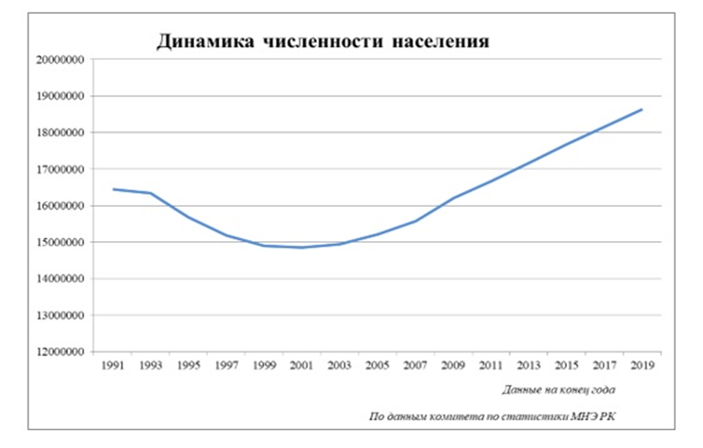
- Репатриация этнических казахов - одно из основных направлений миграционной политики Республики Казахстан. Сделайте анализ иммиграционной политики и законодательства РК касательно этнических репатриантов и переселенцев в Казахстане, проведите сравнительный анализ с политикой этнической миграцией Израиля и Германии, а также Японии, покажите основные страны, откуда прибывают этнические казахи в Казахстан.
Часть II Письменно ответить на вопрос:
- Доктрина Национального единства Казахстана. Раскройте кратко ценностные основы и идеи развития казахстанской идентичности и единства на принципе гражданства.
- После распада СССР ядерное наследие Казахстана представляло серьезную угрозу безопасности всего региона. Ведь не секрет, что постсоветский период характеризовался развалом не только экономических, но и военно-политических связей. Осознавая последствия, связанные с размещением ядерного оружия на своей территории, Первый Президент Казахстана Нурсултан Назарбаев принял решение отказаться от ядерного оружия. Покажите основные шаги, как Республика Казахстан провела процесс по ликвидации ядерного наследия советского периода, и оцените последствия этого шага для глобальной и региональной безопасности
- 5 ноября 1993 года Постановлением Первого Президента Республики Казахстан — Елбасы Н.А. Назарбаева учреждена Международная стипендия «Болашақ». Покажите основные цели, основные этапы, значение и результаты реализации программы.
- Оцените роль, значение, итоги реализации Государственной программы «Культурное наследие» для сохранения и популяризации богатого культурного наследия страны
- В списке Всеми́рного насле́дия ЮНЕ́СКО в Респу́блике Казахста́н значатся 5 наименований (на 2017 год), это составляет 0,4 % от общего числа (1121 на 2019 год). 3 объекта включены в список по культурным критериям, причём один из них признан шедевром человеческого гения (критерий i) и 2 объекта включены по природным критериям. Кроме этого, по состоянию на 2017 год, 13 объектов на территории Казахстана находятся в числе кандидатов на включение в список всемирного наследия. Покажите, какие объекты Казахстана и по каким критериям были признаны уникальными и находятся под охраной ЮНЕСКО.

Методические указания как подготовиться к итоговому экзамену
По дисциплине Современная история Казахстана
Методические указания как написать эссе по истории
- Внимательно почитай, подумай над вопросом. Глагол! Причины-следствия, согласен, не согласен, описание и анализ ситуации, оценить, почему важно? В чем ценность? Несколько раз прочитай вопрос. Подчеркни ключевые слова
- Начни с плана
- Собери информацию, факты, данные
- Подумай о том, что ты утверждаешь своим эссе, то есть над тезисом
- Структура эссе: введение, три параграфа и заключение.
- Начни писать введение: немного контекст, затем вопрос на который отвечаешь, твое утверждение и как ты будешь развивать мысль
- Начни писать параграфы. Каждый параграф должен быть вокруг одной мысли. Объяснения, анализ, фактологические доказательства
- Заключение.
- Список использованной литературы.
- Проверь ошибки, стиль
Всегда используй безличные формы глагола (отмечается, исследуется, рассматривается, анализируется, изучается, то есть не от первого лица)
Всегда пиши в прошедшем времени
Избегай общих фраз, пиши коротко, предложения из 6-7 слов.
https://alphahistory.com/writing-a-history-essay/
https://www.essayjack.com/blog/4-common-types-of-essays-you-need-to-know
Литература для подготовки эссе:
- В дискуссиях о причинах распада Советского Союза звучат разные аргументы: рост национализма, неэффективная экономическая политика, слишком раздутый военно-промышленный комплекс, слишком жесткий контроль со стороны партии. Выразите свое мнение. Какой из аргументов, по-вашему, стал причиной распада СССР. Обоснуйте свой ответ примерами.
Омарбеков 1 с.10-21, 26-31
- Перестройка и гласность стимулировали рост национального самосознания в СССР. Согласны ли вы с данным тезисом? Обоснуйте свой ответ, приведите примеры.
Лекция
Омарбеков с.10-21, 26-31
- Перенос столицы - это уникальное явление в истории любого государств и имеет свои специфические причины. Решение о переносе столицы в Республике Казахстан было принято Верховным Советом РК 6 июля 1994 г. Раскройте причины географического, геополитического, этнодемографического, внешнеполитического характера , почему Алма-Ата перестала отвечать критериям столичного города
1.Назарбаев Н. В сердце Евразии. Алматы: Жибек Жолы. 2010. С.23-30. URL https://elbasy.kz/sites/default/files/pagefiles/2019-06/55580a981f8f90e5430cff4d846d7361.pdf
2.Назарбаев Н. Выступление на I сессии Верховного Совета Республики Казахстан тринадцатого созыва о целесообразности переноса столицы страны (г. Алматы, 6 июля 1994 г.) // Назарбаев Н. Избранные речи. Том II.1991-1995 гг.-Астана: Сарыарка, 2009. 692 с.- С.488-500. URL https://elbasy.kz/sites/default/files/pagefiles/2019-06/120f7740a63ab5f95d0433e19216dc34.pdf
3. В интервью газете «Казахстанская правда» Президент Казахстана Нурсултан Назарбаев прокомментировал свое решение о переносе столицы
https://www.ktk.kz/ru/newsfeed/article/2018/06/20/98000/
3.Marek Gawęcki. New Urbanization of the Steppe. Astana: A Capital Called the Capital in Studia Historiae – economicae. 31(1) January 2013 DOI: 10.2478/sho-2013-0003.
- Сделайте анализ тенденций демографических и миграционных процессов в Казахстане с 1991-по 2018 гг. на основе представленного графика
Лекция 11
- Репатриация этнических казахов - одно из основных направлений миграционной политики Республики Казахстан. Сделайте анализ иммиграционной политики и законодательства РК касательно этнических репатриантов и переселенцев в Казахстане, проведите сравнительный анализ с политикой этнической миграцией Израиля и Германии, а также Японии, покажите основные страны, откуда прибывают этнические казахи в Казахстан.
Лекция
Часть II Письменно ответить на вопрос:
- Доктрина Национального единства Казахстана. Раскройте кратко ценностные основы и идеи развития казахстанской идентичности и единства на принципе гражданства.
ДОКТРИНА НАЦИОНАЛЬНОГО ЕДИНСТВА КАЗАХСТАНА 29 Апреля 2010 URL:https://www.inform.kz/ru/doktrina-nacional-nogo-edinstva-kazahstana_a2263364 https://www.inform.kz/ru/doktrina-nacional-nogo-edinstva-kazahstana_a2263364

- После распада СССР ядерное наследие Казахстана представляло серьезную угрозу безопасности всего региона. Ведь не секрет, что постсоветский период характеризовался развалом не только экономических, но и военно-политических связей. Осознавая последствия, связанные с размещением ядерного оружия на своей территории, Первый Президент Казахстана Нурсултан Назарбаев принял решение отказаться от ядерного оружия. Покажите основные шаги, как Республика Казахстан провела процесс по ликвидации ядерного наследия советского периода, и оцените последствия этого шага для глобальной и региональной безопасности
- 5 ноября 1993 года Постановлением Первого Президента Республики Казахстан — Елбасы Н.А. Назарбаева учреждена Международная стипендия «Болашақ». Покажите основные цели, основные этапы, значение и результаты реализации программы.
- Оцените роль, значение, итоги реализации Государственной программы «Культурное наследие» для сохранения и популяризации богатого культурного наследия страны
- В списке Всеми́рного насле́дия ЮНЕ́СКО в Респу́блике Казахста́н значатся 5 наименований (на 2017 год), это составляет 0,4 % от общего числа (1121 на 2019 год). 3 объекта включены в список по культурным критериям, причём один из них признан шедевром человеческого гения (критерий i) и 2 объекта включены по природным критериям. Кроме этого, по состоянию на 2017 год, 13 объектов на территории Казахстана находятся в числе кандидатов на включение в список всемирного наследия. Покажите, какие объекты Казахстана и по каким критериям были признаны уникальными и находятся под охраной ЮНЕСКО.

